

*.header* {

  display: flex;

  justify-content: space-between;

  padding: 20px;

  align-items: center;

  flex-wrap: wrap;

  background: #1d1e20;

}

img {

  max-width: 100%;

  display: block;

}

h1 {

  text-align: center;

  font-size: 20px;

  margin-top: 100px;

}

*.menu* {

  display: flex;

}

*.menu* li {

  margin-left: 10px;

}

*.menu* li a {

  display: block;

  padding: 10px;

}

*.flex* {

  display: flex;

  flex-wrap: wrap;

  max-width: 800px;

  margin: 0 auto;

}

*.flex* > div {

  flex: 1 1 200px;

  margin: 10px;

}

/\* CSS GRID 1 \*/

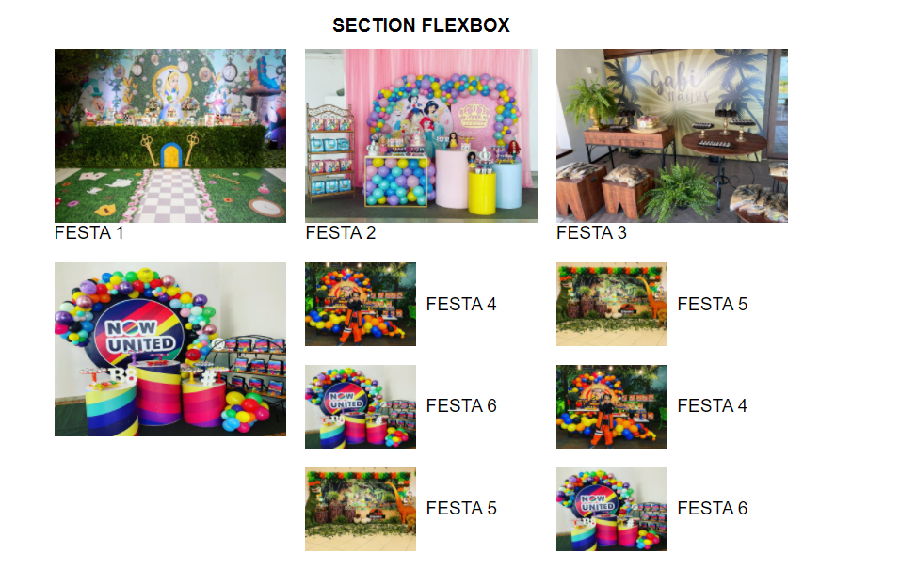

*.grid1* {

  display: grid;

  grid-template-columns: 1fr 1fr 1fr;

  max-width: 780px;

  margin: 0 auto;

  grid-gap: 20px;

  grid-template-rows: ;

}

*.grid1* > div*:nth-child*(n + 4) {

  display: grid;

  grid-template-columns: 1fr 1fr;

  grid-gap: 10px;

  align-items: center;

}

*.grid1* > div*.anuncio* {

  grid-column: 1;

  grid-row: 2 / 5;

  display: block;

}

@media (max-width: 600px) {

*.grid1* {

    grid-template-columns:  1fr 1fr;

  }

*.grid1* > div*:nth-child*(n + 4) {

    display: block;

  }

*.grid1* > div*.anuncio* {

    grid-column: auto;

    grid-row: auto;

  }

}

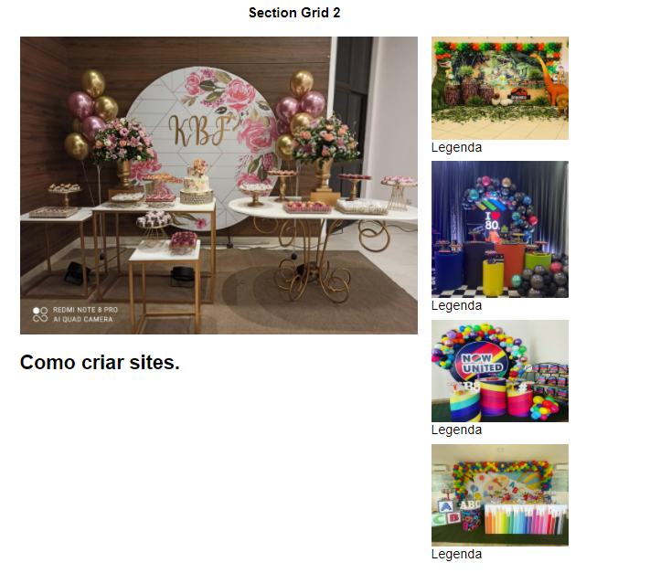/\* CSS GRID 2 \*/

*.grid2* {

  display: grid;

  grid-template-columns: 1fr 200px;

  grid-gap: 20px;

  max-width: 800px;

  padding: 10px;

  margin: 0 auto;

}

*.sidebar* > div {

  margin-bottom: 10px;

}

@media (max-width: 600px) {

*.grid2* {

    grid-template-columns: 1fr;

  }

*.sidebar* {

    display: flex;

    overflow: scroll;

  }

*.sidebar* > div {

    flex: 1 0 200px;

    margin: 0 10px;

  }

}